Муниципальное образование Павловский район Краснодарского края
Муниципальное бюджетное общеобразовательное учреждение средняя общеобразовательная школа №10 им. А.А. Забары ст. Павловской

Методические рекомендации
для уроков физики 8 класса
при комплексном решении задач
по теме «Тепловые явления»

Составитель: учитель физики
МБОУ СОШ №10
им.А.А.Забары ст.Павловской
Чиненова Светлана Павловна

2020 год
СОДЕРЖАНИЕ
Введение…………………………………………………………………стр.3
Глава1. Методический анализ и методика формирования понятий по теме «Тепловые явления» в 8 классе ………………………………………….стр.4
1.1. Хаотичное, тепловое движение молекул, температура…………….стр.5
1.2. Внутренняя энергия тел и способы ее измерения…………………стр.6
1.3. Виды теплопередачи: теплопроводность, конвекция, излучение….стр.7
1.3.1.Теплопроводность…………………………………………………стр.7
1.3.2.Конвекция…………………………………………………………….стр.8
1.3.3. Излучение……………………………………………………………стр.9
2.1.Количество теплоты. Единицы количества теплоты…………………стр.9
2.2.Удельная теплоемкость вещества. Расчет количества теплоты…….стр.10
2.3. Удельная теплота сгорания топлива…………………………………стр.12
3.1. Плавление и отвердевание кристаллических тел……………………стр.13
3.2. Испарение. Конденсация………………………………………………стр.16
3.3. Кипение………………………………………………………………….стр.18
3.4.Конденсация……………………………………………………………стр.19
3.5. Тепловые двигатели……………………………………………………стр.21
Глава 2.Обобщающие диктанты по физике по теме "Тепловые явления"в 8 классе………………………………………………………………………стр.24
Глава 3.Информационно-коммуникационные технологии в реализации системы контроля знаний учащихся в 8 классе по разделу «Тепловые явления»……………………………………………………………………стр.31
Заключение…………………………………………………………………стр.38
Список литературы…………………………………………………………………стр.39
Введение
В современном обществе требования к овладению учащимися различными компетентностями все более возрастают. Один из важных разделов при обучении физике, вызывающий наибольший интерес, но и значительное количество трудностей является раздел «Тепловые явления».
Основная цель методических рекомендаций состоит в обеспечении успешного алгоритма выполнения любых видов работ (самостоятельная работа, лабораторная работа, физические диктанты, зачеты и тестирование и др.) формировании устойчивых навыков и умений по разным аспектам понятий, явлений, законов позволяющих самостоятельно решать учебные задачи, выполнять разнообразные задания, преодолевать наиболее трудные моменты в отдельных видах контрольных и зачетных работ.
Поэтому в соответствии с данными методическими указаниями, а также классная работа под руководством учителя призваны обеспечить уровень подготовки учащихся, соответствующий требованиям ФГОС по учебной дисциплине «Физика».
При изучении данной темы учащиеся знакомятся с рядом понятий: теплота, количество теплоты, теплоемкость, теплопередача, конвекция и т.д. при изучении данной темы используется политехнический материал.
Самостоятельная работа учащихся (СРУ) охватывает все аспекты изучения физики и данной темы, в значительной мере определяет результаты и качество освоения дисциплины «Физика» по курсу «Тепловые явления». В связи с этим планирование, выполнение и контроль СРУ по физике приобретают особое значение и нуждаются в методическом руководстве и методическом обеспечении
Для того, чтобы обучающиеся смогли применить, обобщить или наработать навыки, я на своих уроках применяю различные виды самостоятельных работ. Для этого я предлагаю выполнить различные типы заданий:
- типовые задачи (расчетные, на формулу) (при закреплении изученного материала);
- тесты по конкретной теме (при проверке домашнего задания);
- задачи-вопросы (качественные ) (зачеты по темам 7-8 класс);
- работа с учебником (ответы на вопросы, выполнить задание по рисунку, записать термины (7-9 класс);
- диктанты
- тестирование с использование ИКТ.
В результате есть достаточное количество отметок в течение четверти. Также учитель может не только выполнить контрольно-проверочную функцию, но и есть возможность стимулировать учебно-познавательную деятельность обучающихся.
Условия, создаваемые в рамках комплексного подхода, действительно способствуют формированию ключевых образовательных компетенций у учащихся. Происходит развитие у учащихся всех компонентов деятельности, эффект присвоения знаний получается более сильным, чем обычно; самостоятельная активная учебная деятельность, направленная на решение конкретной задачи, побуждает ученика к самоорганизации и самоконтролю вообще и на каждом этапе, в частности, ибо иначе нельзя достигнуть требуемого результата; в процессе самостоятельных активных действий ученик овладевает не только знаниями, но и разными видами деятельности.
Для решения поставленных задач использованы следующие методы: изучение методической, психологической и справочной литературы по данной теме, знакомство с уже имеющимися разработками в области данной темы, проведение уроков по изучению раздела «Тепловые явления» в базовом курсе физики.

Глава 1. Методический анализ и методика формирования понятий по теме: «Тепловые явления» в 8 классе.

При изучении данной темы учащиеся знакомятся с рядом понятий: теплота, количество теплоты, теплоемкость, теплопередача, конвекция и т.д. при изучении данной темы используется политехнический материал, изучается двигатель внутреннего сгорания, паровая турбина, паровое отопление.

  - Хаотичное, тепловое движение молекул, температура.

Теория (материал для учителя)

Приступая к изучению данного вопроса необходимо повторить с учащимися основные положения МКТ. Учащиеся вспоминают, что молекулы находятся в непрерывном хаотическом движении. Такое движение получило название теплового.
Напоминаем, что скорость движения зависит от температуры. Затем, переходим к температуре. В 8 классе авторы учебника А.В. Перышкин, Родина не дают определения температуры, так как они не вводят понятия теплового равновесия. Достаточно, если учащиеся воспримут понятие температуры, как о степени нагретости тел, ознакомятся с устройством и принципом действия термометра.
На опыте объясняется учащимся следующую демонстрацию: берут 3 одинаковых сосуда, в первом – нагретая вода, во втором – комнатной температуры, в третьем – холодная. Опускаем палец. В субъективности теплового ощущения ученики убеждаются на этом опыте. Из этого можно сделать вывод: необходимы специальные приборы – термометры – принцип действия которых основан на тепловом расширении.
Вместе с учащимися выяснить правила измерения термометром.
1) каждый термометр предназначен для измерения температуры только в определенных пределах.
2) нельзя пользоваться термометром, если измеряемая температура выше или ниже установленных для данного прибора значений.
3) отсчет по термометру нужно производить через некоторое время.
4) при измерении температуры термометр (кроме медицинского) не должен извлекаться из среды, температура которой измеряется.
5) следить за правилами расположения глаза.
Полезно сообщить учащимся некоторые значения температур встречающихся в природе и технике.

1.2. Внутренняя энергия тел и способы ее измерения

Теория (материал для учителя)

Внутренняя энергия – это одно из фундаментальных понятий в физике. К формированию этого понятия можно подойти различными путями, например, авторы учебника формирование этого понятия начинают с опыта о кажущемся нарушении закона сохранения энергии при соударении неупругих тел. Опыт: шар падает на спальную плиту. Непонятно, до удара, шар и стальная плита обладали внутренней энергией. Второй способ: используется идея о том, что работа представляет собой меру изменчивости или превращения энергии. Если тело способно совершить работу, то оно обладает энергией. Здесь можно предложить опыт с картофелем пистолетом (колба закрывается картофельной пробкой и помещается под колпак воздушного насоса, откачав воздух, пробка вылетает). Возникает вопрос: Обладал ли воздух в колбе энергией? (Да).
Далее дают определение: Энергия движения и взаимодействия частиц, из которых состоит тело называется внутренней энергией.
Дальнейшая задача состоит в том. Чтобы ознакомить учащихся со способами измерения внутренней энергии. Для этого проводится ряд опытов: нитью натирают цилиндр и резиновая пробка вылетает; в сосуд наливают немного воды, накачивают в него воздух, пробка вылетает и в сосуде наблюдается пар; в шарообразную колбу с изогнутым концом, в трубку наливается вода (капелька) держа колбу в руках капелька будет перемещаться по трубке. На основе опытов приходим к выводу, что внутреннюю энергию можно изменить двумя способами: теплообмен и совершение работы.
Далее дают определение: Процесс изменения внутренней энергии при котором над телом совершается работа, а энергия передается от одних частиц к другим называют теплопередачей.
Для закрепления или проверки знаний можно предложить учащимся следующие тесты или самостоятельные работы:

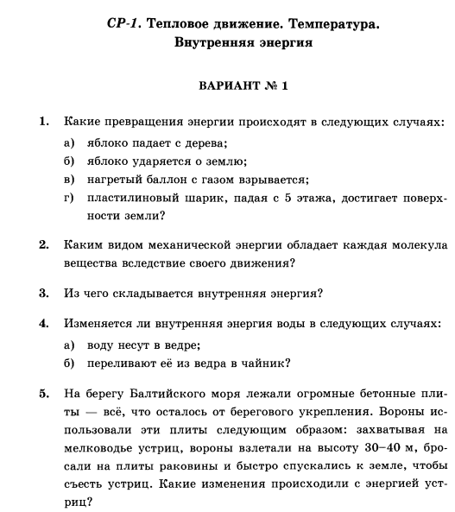

1.3.Виды теплопередачи: теплопроводность, конвекция, излучение.

1.3.1.Теплопроводность.

Теория (материал для учителя)

Из жизненного опыта ученикам известен процесс передачи энергии от одного тела другому. Однако, они не подставляют себе различия тел по теплопроводности. Поэтому необходимо рассмотреть этот вопрос, используя опыт: берут стальную и медную проволоки, на равных расстояниях приклеивают парафином (пластилином) спички. Из опыта дел вывод: разные тела обладают разной теплопроводностью. При изучении вопроса можно сделать проблемную ситуацию: в картонной коробке кипятят воду.
Полезно также подчеркнуть, что при теплопроводности происходит перенос энергии, связанной с хаотическим движением микрочастиц, само же вещество не переносится. Для закрепления материала решают качественные задачи.
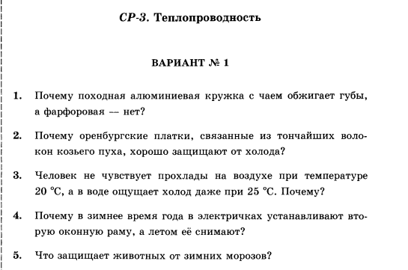

1.3.2.Конвекция.
Практика (материал для учителя)
1. При изучении конвекции можно предложить следующие опыты: U образная трубка с перегородкой в верхней части, заполняется водой, выше уровня перегородки, затем с одного конца внизу нагревается (в трубки помещаются марганцовка, в одну трубку к низу, в другую сверху…); в трубку с двух сторон вставляют пробки с термометрами и начинают ее нагревать (термометр, находящийся выше покажет большую температуру). При конвекции происходит перенос вещества.
Для закрепления материала авторы учебника рассматривают образование дневных и ночных бризов, а в технике – образование тяги в дымоходе, конвекция в водяном отоплении. Можно предложить учащимся выполнить самостоятельную работу при проверке усвоенного материала или в качестве домашнего задания:
Практика (материал для учащихся)
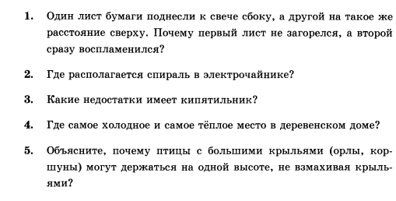

1.3.3.Излучение.
Теория: (материал для учителя)
Излучение, как вид переноса, связано с излучением и поглощением частицами вещества электромагнитных волн и поэтому не может быть объяснено обстоятельно 8-классникам, поэтому при ознакомлении учащихся с этим видом теплопередачи, следует проводить широко экспериментально. Здесь можно поставить проблемный опыт. Капля жидкости в трубке термоскопа перемещается вправо, указывая на расширение воздуха в термоскопе от нагревания. Формулируют проблему: "Почему капля в термоскопе перемещается и тогда, когда нагреватель расположен на одном и том же уровне с термоскопом?". Подчеркивается, что в данном случае тепло передается от нагретого тела с помощью невидимых глазом лучей – тепловых лучей. Здесь же подчеркивается, что при излучении наличие среды необязательно, перенос энергии может происходить и в вакууме (передача энергии от Солнца к Земле).
Для закрепления данной информации полезно рассмотреть следующие задания:

Практика (материал для учащихся)

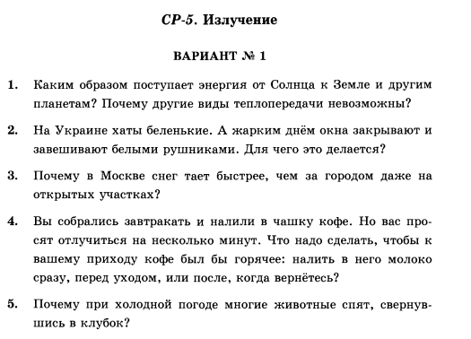

2.1. Количество теплоты. Единицы количества теплоты.
Теория: (материал для учителя)
Количество теплоты зависит от изменения температуры тела. Количество теплоты зависит также от второй физической величины — массы тела. В самом деле, на спиртовке за определенное время мы сможем вскипятить воду в пробирке, чего не сделаем в чайнике. Объясняется это тем, что количество теплоты за промежуток времени t будет достаточным для нагревания до 100 °С воды в пробирке и недостаточным для нагревания до температуры кипения воды в чайнике. Количества теплоты, необходимые для кипячения воды в пробирке и чайнике, будут различными; как показывает опыт, чем больше масса тела, в данном случае воды, тем большее количество теплоты потребуется для нагревания его на одну и ту же разность температур.
То же самое справедливо и при охлаждении тела. Отсюда можно сделать вывод, что количество теплоты пропорционально массе тела.
Обобщая оба случая, можно говорить о том, что количество теплоты прямо пропорционально массе тела и его разности температур в начале и в конце теплообмена.
Зависимость количества теплоты, переданного телу при нагревании, от рода вещества, из которого изготовлено тело, наблюдают в опыте при нагревании двух тел равной массы, но изготовленных из различных веществ. Единицами внутренней энергии служат джоуль, килоджоуль. Однако исторически сложилось так, что единицы количества теплоты были введены раньше, чем стало известно молекулярное строение вещества и выяснен вопрос об энергии движения молекул. Поэтому в свое время были введены специальные единицы для измерения количества теплоты: калория и килокалория, которые пока еще применяются при расчетах.
Затем дают определение калории. Калория — количество теплоты, которое необходимо для нагревания 1 г воды на 1 °С, т. е. калория есть мера приращения внутренней энергии 1 г воды при повышении температуры на 1 °С: 1 кал =4,19 Дж. В дальнейшем расчеты внутренней энергии следует выполнять в джоулях.

2.2.Удельная теплоемкость вещества. Расчет количества теплоты
Практика: (материал для учителя)
Для перехода к понятию об удельной теплоемкости проводят ряд опытов.
А) Цилиндры из разных веществ одинаковой массы (равенство масс цилиндров показать взвешиванием на весах) и одинакового диаметра нагревают в кипящей воде и опускают на пластинку из парафина. Расплавив парафин, цилиндры погружаются в него на различную глубину. Из опыта делают вывод: тела из разных веществ, но одинаковой массы, при охлаждении и при нагревании на одно и то же число градусов отдают и требуют разное количество теплоты.
Б) В два внутренних стакана калориметра наливают по 0,1 кг воды при комнатной температуре и помещают в них термометры. В третий сосуд кладут кусок железа, наливают воду, масса которой равна массе куска железа, и нагревают до 100 °С. Затем кусок железа переносят в один из стаканов калориметра, а горячую воду выливают в другой. О повышении температуры воды в калориметрах судят по показаниям термометров.
В). Для сравнения теплоемкости жидкостей можно поставить следующий опыт. В один стакан наливают 0,1 кг воды, в другой — 0,1 кг керосина и опускают в них нагретые в горячей воде одинаковые по массе тела. Термометры покажут, что температура керосина увеличится быстрее, чем температура воды.
Данные опыты можно использовать при расчете количества теплоты, полученного водой, и количества теплоты, отданного при остывании на 1 °С телом массой 1 г (кг). После этого дают определение теплоемкости как количества теплоты, необходимого для изменения температуры тела на 1 °С, удельной теплоемкости — как количества теплоты, необходимого для изменения температуры 1 г (кг) вещества на 1 °С. Вновь подчеркивают физический смысл термина «количество теплоты» или дают другое определение: удельная теплоемкость показывает, на какую величину изменяется внутренняя энергия 1 г (кг) вещества при нагревании или охлаждении его на 1 °С.

Практика (материал для учащихся)
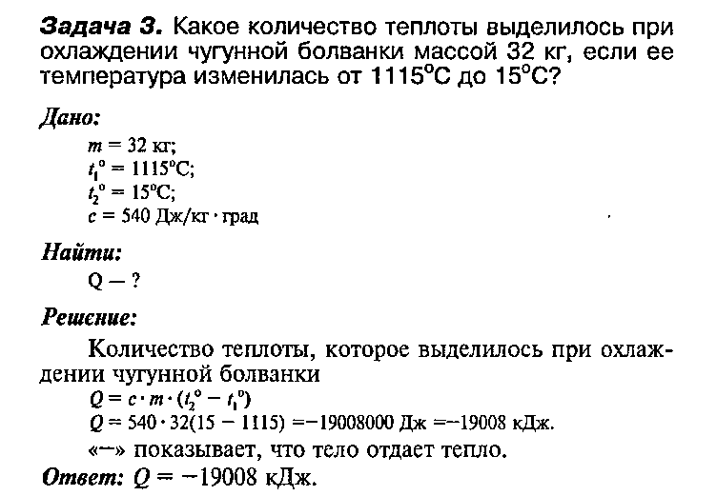
Для закрепления знаний учащихся полезно разобрать примеры в учебнике, а также показать типовые задачи на расчет количества теплоты

Затем для проверки знаний учащихся я использую следующую самостоятельную работу.
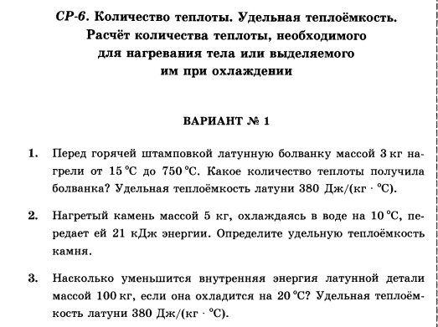

2.3.Удельная теплота сгорания топлива.
Практика: (материал для учителя)
Учащимся предлагается работа с таблицей «Удельная теплота сгорания топлива». Дается задание найти в таблице топливо, теплота сгорания которого наибольшая, наименьшая, сравнить теплоту сгорания торфа и каменного угля, дров и т. д. Затем решают задачи на расчет количества теплоты, выделяющегося при сгорании топлива, используя формулу Q = qm, где q — удельная теплота сгорания, a m — масса топлива. При этом уточняется наименование единицы удельной теплоты сгорания- .
Далее рассматривается вопрос о превращении механической энергии во внутреннюю энергию тел. Демонстрируют опыты: нагревание монеты при натирании ее, нагревание проволоки при многократном ее изгибании, нагревание ножа при заточке его на вращающемся точильном камне. Предлагаю детям привести примеры подобных явлений из своего жизненного опыта (нагревание ладоней рук при спуске по шесту, канату, образование искр в механической зажигалке). Полезно напомнить о том, как с помощью трения кусков дерева друг о друга первобытные люди получали огонь.
После обсуждения этих примеров и опытов формулируют закон сохранения и превращения энергии. Учащимся дают краткую историческую справку о законе сохранения и превращения энергии.
На следующем уроке при проверке знаний можно использовать материалы самостоятельной работы:

Практика (материал для учащихся)
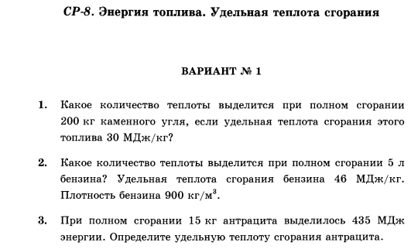
Теория: (материал для учителя)
1. Полезно продемонстрировать презентацию или видеофильм «Солнце — главный источник энергии на Земле».
2. Тема «Солнце — главный источник энергии на Земле» не обязательна для изучения в классе. Материал в учебнике на эту тему дан для дополнительного чтения. Если учитель посчитает возможным изучение этого вопроса на уроке, его целесообразно провести в виде учебной конференции, поставив следующие доклады:
Солнце — источник тепла и света на Земле и др.
Такой прием построения урока позволяет сосредоточить внимание каждого ученика на изучаемой проблеме и решать её при активном участии всего класса, вовлекая всех учащихся в познавательную деятельность, в тоже время остаются элементы самостоятельной работы каждого ученика.
Очень важно, что большой группе учащихся удаётся поставить оценку.

3.1.Плавление и отвердевание кристаллических тел.
Теория: (материал для учителя)
Как известно, эффективность усвоения знаний зависит от подключения в процессе познания разнообразных органов чувств человека и основывается на непосредственных ощущениях, восприятиях, представлениях при контакте с реальными предметами и явлениями. Важную роль при этом играет учебный физический эксперимент. Лабораторные работы, фронтальные экспериментальные задания, домашние экспериментальные задания учащихся по физике, можно рассматривать как средство связи теории с практикой, способствующее формированию экспериментальных умений, навыков, а также умений и навыков практического характера, развитию познавательных способностей, формированию у них активности и самостоятельности.
Эту тему можно начать с проведения наблюдений за изменением температуры при нагревании и плавлении нафталина.
1.Можно продемонстрировать учащимся плавление тел и проанализировать полученный при этом график.
Учащиеся должны усвоить три следующих положения:
существует температура, выше которой вещество в твердом состоянии не может находиться; температура во время плавления остается постоянной;
процесс плавления требует притока энергии к плавящемуся веществу.
2. Учитель одновременно демонстрирует и записывает на доске данные о плавлении нафталина или льда и воска.
Нафталин рекомендуется брать химически чистым; резервуар термометра, помещенного внутрь малой пробирки, следует расположить в середине массы нафталина. Пробирку подбирают короткую и заполняют нафталином доверху во избежание осаждения его на стенках пробирки, что мешает снятию показаний термометра.
При выполнении лабораторной работы возникает трудность: горизонтальный участок графика при плавлении может оказаться столь коротким, что учащиеся могут его не обнаружить. Чтобы получить кривую, близкую к идеальной, можно ограничиться исследованием только процесса отвердевания нафталина. Время наблюдения при этом примерно 15 мин при массе нафталина 5 г. Наблюдения начинают с температуры воды, равной 90 °С. Тогда процесс отвердевания длится около 5 мин и оказывается резко выраженным на графике.
Для медленного нагревания испытуемых тел и правильного изменения их температуры малую пробирку с нафталином помещают внутри большой так, чтобы она не касалась стенок последней, а большую пробирку помещают в сосуд с водой, нагретой до кипения. Такая воздушно-водяная баня позволяет получить хорошие данные для вычерчивания графика.
При анализе полученного графика обращают внимание учащихся на постоянство температуры, при которой происходит плавление.
3. Далее рассматривают таблицу температур плавления. Отметив, что все металлы и их сплавы относятся к кристаллическим телам, предлагают учащимся в таблице найти металлы с наиболее низкой температурой плавления. Рассматривают применение тугоплавких металлов и сплавов для создания космических кораблей, реактивных двигателей, для изготовления спиралей тепловых электрических приборов.
4. Для более глубокого понимания материала учащимися предлагаю устно ответить на вопросы самостоятельной работы №10 и самостоятельной работы №11

Или провожу тестирование на следующем уроке:

Практика (материал для учащихся)
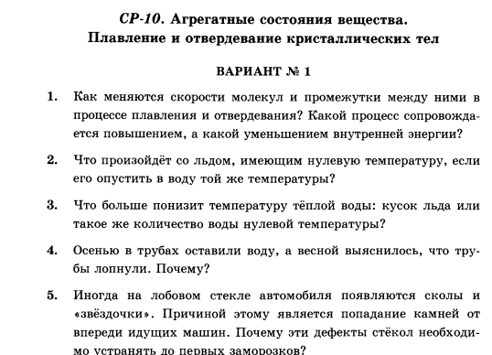

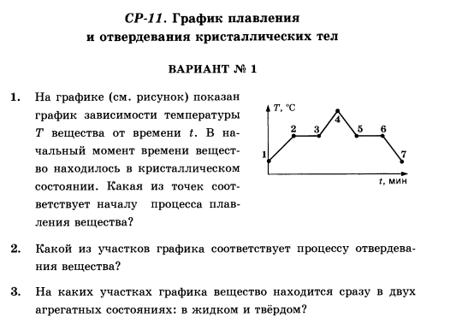

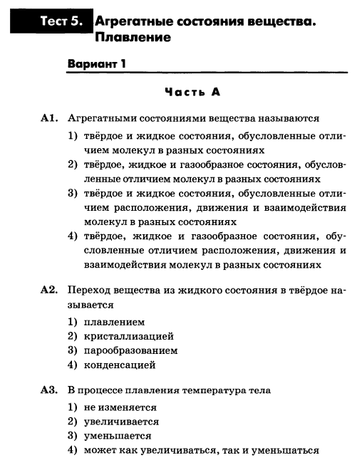

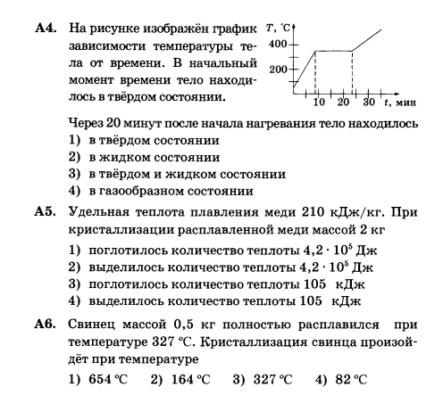

3.2.Испарение. Конденсация
Теория (материал для учителя)
Действия учащихся с приборами, практические измерения физических величин, выполнение расчетных операций, конечно, обеспечивают выработку полученных умений и навыков, но это не означает развитие познавательных интересов и способностей. Как показал опыт работы, лабораторные работы оказывают активизирующее, развивающее влияние в том случае, если в процессе их выполнения ученики обнаруживают новые физические явления, вскрывают закономерности, учатся экспериментировать.

Практика (материал для учителя)

Опыт - демонстрация испарения

1. На чашки технических весов ставят по кристаллизатору: один — с горячей водой, другой — с холодной. Весы уравновешивают. Пока учащиеся зарисовывают схему опыта, становится заметным нарушение равновесия весов. Масса горячей воды уменьшается быстрее, чем холодной.
2.Зависимость испарения от размера свободной поверхности жидкости можно показать так. На весах уравновешивают пробирку и кристаллизатор с легко испаряющейся жидкостью, например с эфиром. Наблюдают, как постепенно поднимается та чашка весов, на которой установлен сосуд с большей свободной поверхностью жидкости.
3.На примерах и опытах нужно также показать зависимость испарения от скорости удаления паров с поверхности жидкости. Учащиеся хорошо знают, что в ветреную погоду белье, вывешенное для просушки, высыхает быстрее, чем в тихую; быстрее просыхает пол после влажной уборки, если открыть окна в квартире.
4.Продемонстрировать зависимость испарения от скорости удаления паров с поверхности жидкости можно с помощью следующего опыта. На колбы, соединенные с манометром, кладут одинаковые фланелевые тряпочки, смоченные спиртом. На одну из колб направляют воздушный поток от вентилятора и по показаниям манометра сразу обнаруживают, что испарение резко возрастает.
5.Полезно давать учащимся на дом творческие задачи по физике, например:
На раскаленную пластинку, плиту или сковородку пустите капли воды и пронаблюдайте за скоростью испарения этих капель. Объясните, почему при очень высокой температуре пластинки капля на ее поверхности держится неожиданно долго не испарясь.
Вывод: Объясняют это тем, что «пары поддерживают каплю в воздухе. Слой пара, поддерживающий каплю во взвешенном состоянии, изолирует ее от металла, и она долго не испаряется».
6.В качестве примеров использования законов испарения можно указать на разбрызгивание воды в горячих цехах для охлаждения воздуха, на использование сушильных камер, где ускорения процесса испарения жидкостей (из овощей, семян, древесных пород) достигают повышением температуры и вентиляцией нагретого воздуха.Дают некоторые сведения о роли испарения в природе.

Практика (материал для учащихся)

1.Для проверки усвоенного материала используются качественные задачи из самостоятельной работы

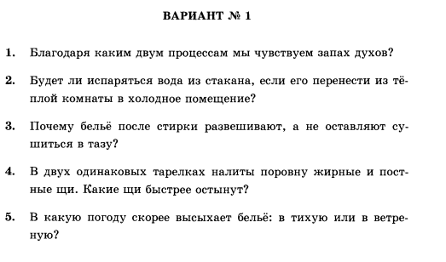
2.Для контроля заний учащихся по теме : «Внутренняя энергия», «Количество теплоты», «Плавление» можно провести кратковременную контрольную работу в виде теста:

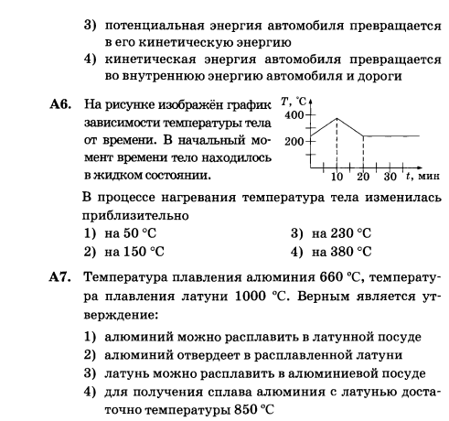

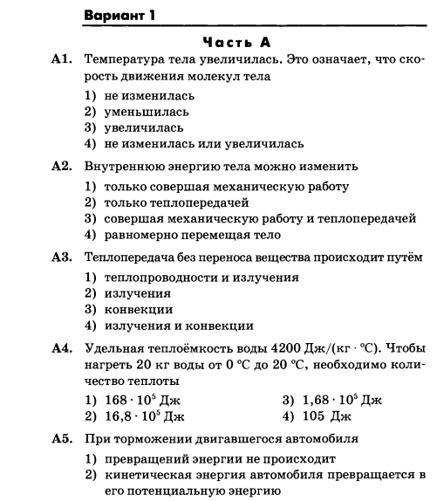

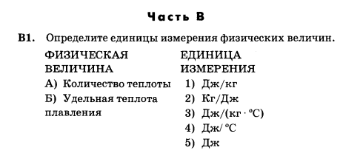
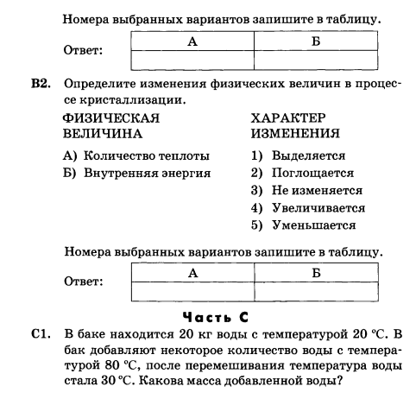
Для мотивированных учащихся можно предложить всю работу дома, а для слабоуспевающих только 1 часть.

3.3.Кипение

Практика (материал для учителя)
1. Демонстрирую кипение воды в колбе и объясняю его. Описание внешней картины явления связывают с выявлением следующего: на стенках сосуда образуется много мелких пузырьков; объем пузырьков увеличивается, и начинает сказываться подъемная сила; внутри жидкости происходят более или менее бурные и неправильные движения пузырьков. На поверхности пузырьки лопаются.
2. Процесс всплывания и разрушения на поверхности жидкости пузырьков, заполненных воздухом с паром, и характеризует кипение. Вводят понятие температуры кипения.
3. С целью увеличения наглядности образования пузырьков пара, внутри жидкости можно кипятить жидкость, предварительно долго кипевшую. В этом случае можно наблюдать образование крупных пузырей пара с воздухом.
Понимание особенностей кипения будет более полным при сравнении его с испарением. Учащиеся должны ясно представлять, что общего между кипением и испарением и в чем состоит существенное различие между ними.
4. Кипение, как и испарение,— это парообразование. Испарение происходит с поверхности жидкости при любой температуре и любом внешнем давлении, а кипение — это парообразование во всем объеме жидкости при определенной для каждого вещества температуре, зависящей от внешнего давления.
5. При закреплении данной темы, отвечаем на вопросы устно:
Практика (материал для учащихся)
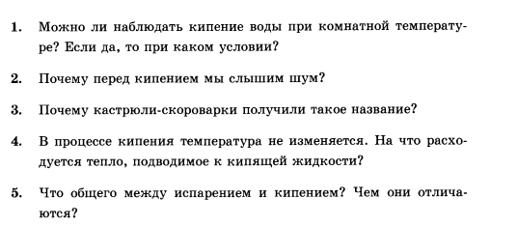
6.В качестве домашнего задания всему классу предлагают внимательно пронаблюдать и запомнить, как начинает закипать и как кипит вода в открытом сосуде.
3.4.Конденсация.
Практика (материал для учителя)
Опыт – демонстрация:
1.Ставят на пути струи пара холодный предмет, например лист железа, и наблюдают появление на его нижней поверхности капелек воды.
2.Далее следует показать конденсацию паров, находящихся в воздухе. С этой целью наливают эфир в пробирку или стакан и продувают воздух, пока на стенках пробирки или стакана не появятся капельки воды.
3.Наблюдаемые явления используют для объяснения круговорота воды в природе, образования тумана, выпадения росы.
4.Нагревание воды в стакане обнаруживают с помощью термометра. Налив в стакан столько же кипятка, сколько сконденсировалось пара, мы получим значительно меньшее повышение температуры.
5.Рассказываю о проявлении этого явления в природе и использовании в технике. Обращаю внимание на данные таблицы зависимости удельной теплоты парообразования от температуры. Эти сведения окажутся полезными при изучении темы «Тепловые двигатели». В заключение решают задачи. Приемы решения задач на парообразование и конденсацию аналогичны решению задач на нахождение теплоты плавления. Теплоту парообразования выражают формулой Q = Lm, где L — удельная теплота парообразования.
6.Приемы решения задач на парообразование и конденсацию аналогичны решению задач на нахождение теплоты плавления. Теплоту парообразования выражают формулой Q = Lm, где L — удельная теплота парообразования.
Практика (материал для учителя)

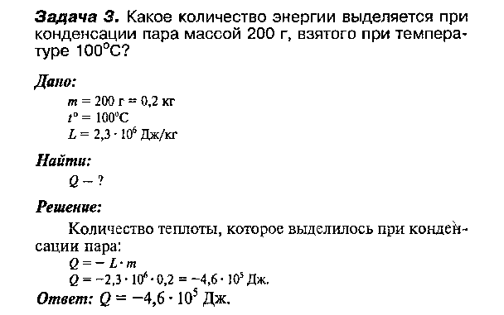

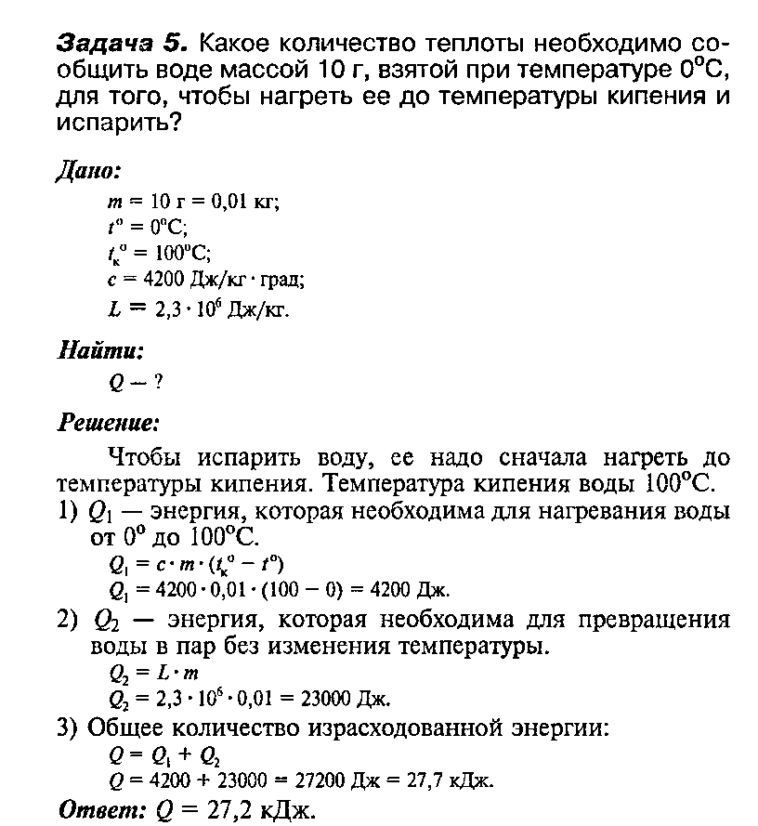

7.В качестве примера использования энергии, выделяющейся при конденсации пара, рассматривают систему парового отопления.
8.При проверке домашнего задания можно провести самостоятельную работу или тестирование по данной теме:

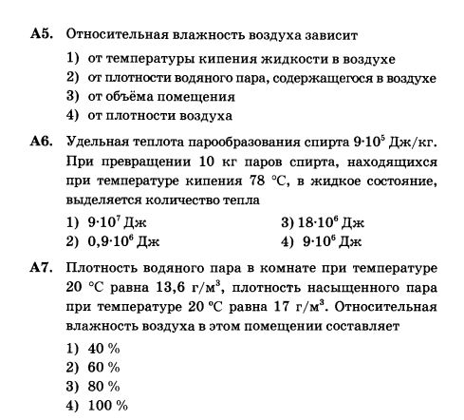
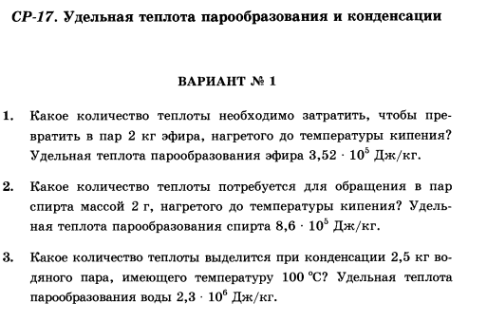
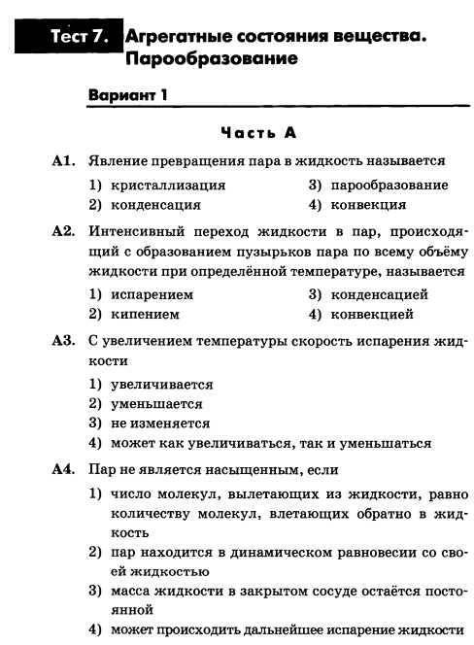

3.5.Тепловые двигатели
Теория (материал для учителя)
Тема «Тепловые двигатели» имеет ярко выраженную политехническую направленность, которая позволяет учителю тесно связать многие теоретические вопросы с их практическим применением в жизни. Вместе с тем, как показывает опыт, имеется опасность и такого изучения, когда физическое содержание процессов, происходящих в тепловых двигателях, отодвигается на второй план и подменяется описанием технических деталей.
Основной же задачей при изучении данной темы является расширение представлений учащихся о превращении энергии молекул (кинетической и потенциальной) в механическую энергию тела и механической энергии во внутреннюю в соответствии с законом сохранения и превращения энергии.
Таким образом, первая часть задачи состоит в изучении физических основ работы тепловых двигателей. Вторая часть задачи охватывает изучение конструктивных особенностей тепловых двигателей.
В VIII классе программой предусмотрено изучение устройства в действии поршневых двигателей внутреннего сгорания и паровых турбин.
Изучение материала должно показать учащимся, что пар или газ может совершать работу только тогда, когда он не находится в тепловом или механическом равновесии с окружающей средой.
Процесс преобразования внутренней энергии газа, пара в механическую может быть осуществлен с помощью различных двигателей: поршневых и роторных. В паровом двигателе внутренняя энергия сгоревшего топлива преобразуется в механическую посредством расширения пара, в двигателях внутреннего сгорания это преобразование происходит посредством расширения нагретого газа. Непременным условием работы любого теплового двигателя является наличие нагревателя (разности температур), рабочего тела, холодильника и тела, механическая энергия которого увеличивается. Важной характеристикой при оценке экономичности тепловых двигателей является КПД.

Практика (материал для учителя)
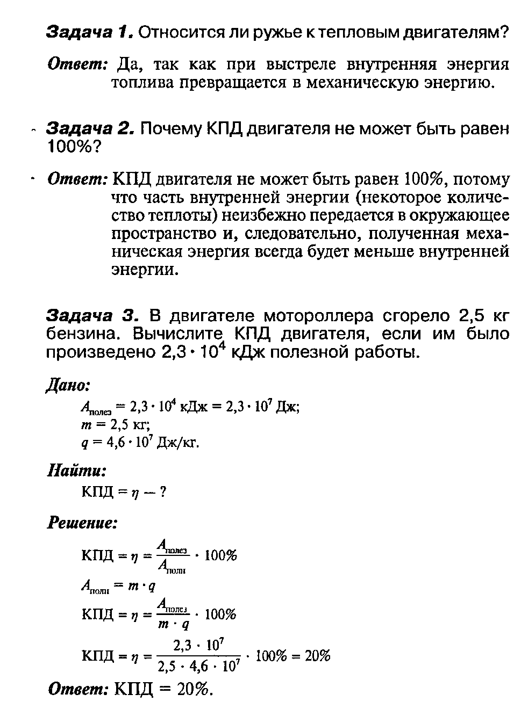
В качестве закрепления можно решить задачи из самостоятельной работы:

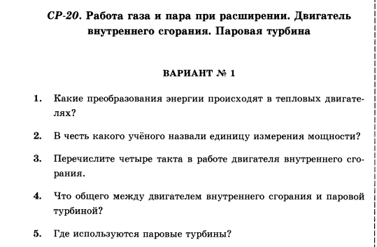

Глава 2 .Обобщающие диктанты по физике по теме "Тепловые явления" в 8 классе

Теория (материал для учителя)

1.Проверка знаний, умений и навыков учащихся является важным звеном учебного процесса, от правильной постановки которого во многом зависит успех обучения. Она позволяет установить достоинства и недостатки в знаниях и умениях учащихся и на их основе управлять учебным процессом, совершенствуя методы и виды работы учителя и ученика. Правильно осуществляемая проверка позволяет уменьшить учебную нагрузку школьников, так как ориентирует их на усвоение главного в учебной информации, что позволяет разгрузить их память от второстепенных сведений.
2. Письменная проверка проводится в форме физических диктантов, как промежуточных, так и итоговых, все они носят обобщающий характер. Физические диктанты дают возможность: провести обобщение изученного, проверить сознательность выполнения домашнего задания, выявить умение школьников применять знания в учебной практике при решении задач, к выполнению эксперимента, создать комфортные условия для каждого ученика на уроке, использовать индивидуальный темп написания работы. При подготовке к таким работам школьники учатся выделять главное в учебном материале, особое внимание уделяют структурным единицам научных знаний, а так же повторяют, закрепляют, углубляют и систематизируют знания, что позволяет поднять их на новый уровень. При систематизации и обобщении знаний формируются важные интеллектуальные умения учащихся.
3.Все обобщающие диктанты построены по единой логической схеме:
- физические величины, их условное обозначение, единицы измерения;
- основные формулы темы, связь между физическими величинами, математическое выражение условий, физических законов, границ применимости законов, теорий;
- определения физических величин, явлений, законов, теорий;
- графики зависимостей физических величин от времени, других параметров, условное обозначение устройств, приборов в схемах
- тестовое задание с выбором ответа (не менее двух вариантов) или небольшое практическое задание для применения изучаемых знаний.
Продолжительность работ соответствует времени урока (40 мин.). Файлы с диктантами, оформленными на отдельных листах (формат А4), выдаются каждому учащемуся персонально для работы. Данное оформление заданий позволяет учителю использовать их многократно, проводить проверку одновременно всех учащихся в полной тишине, проводить последующую корректировку знаний после проверки и с временно отсутствующими на уроке.

Практика (материал для учащихся)

Зачет №1: “Внутреняя энергия. Теплопередача”
I. Записать условное обозначение, единицу измерения ФВ:
- Кинетическая энергия.
- Потенциальная энергия.
- Внутренняя энергия.
- Изменение внутренней энергии.
- Количество теплоты.
- Работа сил.
II. Записать формулы (условия):
- Изменение внутренней энергии.
- Способы изменения внутренней энергии (2).
- Возрастание внутренней энергии.
- Убывание внутренней энергии.
III. Записать по определениям, понятия:
- Сформулируйте основные положения МКТ (3).
- Беспорядочное движение всех частиц, из которых состоит тело.
- СФВ, энергия движения и взаимодействия всех частиц вещества.
- Процесс изменения внутренней энергии без совершения работы над телом или самим телом.
- Передача тепла в результате движения и взаимодействия частиц вещества.
- Передача тепла струями жидкости или газа.
- Передача тепла в результате испускания, переноса и поглощения лучистой энергии.
IV. Укажите способы изменения внутренней энергии (А, Q):
- После обработки на точильном круге зубило становится горячим.
- Деталь перед закалкой нагревают в печи.
- Спичка при трении о коробок воспламеняется.
- Земля ночью обязательно охлаждается.
- При длительном пробеге автомашины резина колес заметно нагревается.
- После сильного шторма вода в море нагревается.
- Спичка вспыхивает при внесении её в пламя горелки.
- При резком расширении газа образуется туман.
- Отогреть озябшие руки можно с помощью нагретого тела или перчаток.
- Продукты хранят в холодильнике.
V. Укажите вид теплопередачи (т, и, к), которым объясняется явление:
- Осмотрщик вагонов для проверки наличия смазки подшипников касается буксы вагона рукой.
- Черноземные почвы сильнее нагреваются на солнце, чем подзолистые.
- Парусные суда уходят в плавание по ночам.
- Перед заморозками рекомендуют рыхлить почву.
- Цвет кожи у людей, живущих на приэкваториальных территориях, более темный, чем у северян.
- При строительстве домов для обогрева используют кирпичные печи с высокими трубами.
- Южные жители носят шапки- папахи и ватные халаты….
- Из старых чайников всегда удаляют накипь….
- Под мостами в реках вода зимой почти не замерзает…
- Полярные обитатели-киты и тюлени имеют толстый слой подкожного жира.
- Оконные стекла начинают чаще замерзать снизу, чем сверху.
- Дачные участки никогда не разбивают в низинах.
- Форточки всегда расположены вверху окон, а батареи под ними ближе к полу.
- Рамы двойные и тройные позволяют сохранить тепло в жилище.
- Ранней весной в ясные, безоблачные ночи всегда наблюдаются заморозки.
- При изготовлении парников и теплиц используют стеклянные (пленочные) укрытия.
- Летом лед сохраняют под слоем опилок или сена.
- На нефтебазах баки для хранения топлива красят “серебряной” краской.
- Листья осины колеблются даже в безветренную погоду.
- Пористый кирпич обеспечивает лучшую теплоизоляцию здания.
- Ручки кранов с горячей водой делают деревянными.

Зачет №2: “Количество теплоты. Закон сохранения энергии”
I. Записать условное обозначение, единицу измерения ФВ:
- Внутренняя энергия.
- Изменение внутренней энергии.
- Количество теплоты.
- Масса вещества.
- Начальная температура.
- Конечная температура.
- Изменение температуры.
- Удельная теплоёмкость вещества.
- Удельная теплота сгорания топлива.
II. Записать формулы (условия):
- Изменение внутренней энергии .
- Способы изменения внутренней энергии (2).
- Условие получения тепла.
- Условие выделения тепла.
- Количество теплоты, необходимое для нагревания.
- Удельная теплоёмкость вещества.
- Реакция горения (окисления).
- Количество теплоты, выделяющееся при сгорании топлива.
III. Записать по определениям ФВ, понятия:
- СФВ, мера изменения внутренней энергии при теплопередаче.
- СФВ, показывающая какое количество теплоты необходимо сообщить телу массой 1 кг для изменения его температуры на 1 °С.
- СФВ, показывающая какое количество теплоты выделится при полном сгорании 1 кг топлива
- Сформулируйте закон сохранения энергии.
IV. Построить графики для следующих процессов:
- Процесс нагревания.
- Процесс охлаждения.
V. Указать какие превращения произошли в следующих случаях:
- При слабом морозе снег на дорогах с интенсивным автомобильным движением размягчается и подтаивает.
- При строительстве гидроэлектростанций возводят плотины.
- Принцип действия различных машин (паровая и газовая турбины, двигатель внутреннего сгорания, паровая машина, реактивный двигатель) основан на законе сохранения энергии.
- Пружина механических часов закручивается.
- Металлическая деталь нагревается при обработке её напильником.
- Черноземные почвы сильнее прогреваются днем солнечными лучами.
- Частыми ударами молотка можно разогреть кусок металла.
- Железнодорожный состав затормозил и остановился.
- Крышка чайника побрякивает, когда вода кипит в нем.
- Метеориты сгорают в нижних слоях атмосферы.
- Мяч, падая на Землю, несколько раз подпрыгивает.
- Ветер является причиной сильного волнения на море.
- Качели являются любой русской забавой.
- Если опустить холодную ложку в горячий чай, она нагревается.
- Комнатный воздух обогревается за счет воды, протекающей через отопительные батареи.
- После отливки чугунной болванки её температура постепенно понижается.
- На Землю энергия поступает от Солнца.
- Паровоз приводится в движение энергией пара.
- Пища нужна человеку, чтобы двигаться.
- При нагревании паров эфира в трубке, закрытой пробкой, она вылетает из трубки.

Итоговый диктант по теме: “Тепловые явления”
I. Записать условное обозначение, единицу измерения ФВ
- Кинетическая энергия.
- Потенциальная энергия.
- Внутренняя энергия.
- Изменение внутренней энергии.
- Количество теплоты.
- Работа силы.
- Масса вещества.
- Начальная температура.
- Конечная температура.
- Изменение температуры.
- Удельная теплоёмкость вещества.
- Удельная теплота сгорания топлива.
- Удельная теплота плавления.
- Удельная теплота парообразования.
- Абсолютная влажность воздуха.
- Относительная влажность воздуха.
- КПД теплового двигателя.
II. Записать формулы (условия):
- Изменение внутренней энергии.
- Способы изменения внутренней энергии (2).
- Условие получения тепла.
- Условие выделения тепла.
- Количество теплоты, необходимое для нагревания.
- Удельная теплоёмкость вещества.
- Количество теплоты, выделяющееся при сгорании топлива.
- Количество теплоты, необходимое для плавления.
- Количество теплоты, выделяющееся при отвердевании.
- Количество теплоты, необходимое для парообразования.
- Количество теплоты, выделяющееся при конденсации.
- Формула для расчета относительной влажности воздуха.
- Работа газа в тепловом двигателе.
- КПД теплового двигателя.
III. Записать по определениям ФВ, понятия:
- Беспорядочное движение всех частиц, из которых состоит тело.
- СФВ, энергия движения и взаимодействия всех частиц вещества.
- Процесс изменения внутренней энергии без совершения работы над телом или самим телом.
- СФВ, мера изменения внутренней энергии при теплопередаче.
- Передача тепла в результате движения и взаимодействия частиц вещества.
- Передача тепла струями жидкости или газа.
- Передача тепла в результате испускания, переноса и поглощения лучистой энергии.
- СФВ, показывающая какое количество теплоты необходимо сообщить телу массой 1 кг для изменения его температуры на 1 °С.
- СФВ, показывающая какое количество теплоты выделится при полном сгорании 1 кг топлива.
- Процесс перехода вещества из твердого состояния в жидкое.
- Процесс перехода вещества из жидкого состояния в твердое.
- Температура, при которой вещество плавится (отвердевает).
- СФВ, показывающая какое количество теплоты необходимо для превращения 1 кг твердого тела в 1 кг жидкости при постоянной температуре.
- Процесс перехода вещества из жидкого состояния в парообразное.
- Процесс перехода вещества из парообразного состояния в жидкое.
- Парообразование с поверхности жидкости.
- Содержание водяного пара в атмосфере.
- Пар, находящийся в динамическом равновесии со своей жидкостью.
- СФВ, процентное отношение абсолютной влажности воздуха к плотности насыщенного водяного пара при той же температуре.
- Температура, при которой пар, находящийся в воздухе становится насыщенным.
- Перечислите известные вам приборы для измерения влажности воздуха.
- Парообразование со всего объёма жидкости.
- Температура, при которой происходит парообразование.
- СФВ, показывающая какое количество теплоты необходимо для превращения 1 кг жидкости в 1 кг пара при постоянной температуре.
- Устройство, преобразующее внутреннюю энергию в энергию механическую.
- Назовите основные элементы этого устройства.
- Перечислите основные такты работы теплового двигателя.
VI. Построить графики для следующих процессов:
- Процесс нагревания.
- Процесс охлаждения.
- Процесс плавления.
- Процесс отвердевания.
- Процесс парообразования.
- Процесс конденсации.

Глава 3 .Информационно-коммуникационные технологии в реализации системы контроля знаний учащихся в 8 классе по разделу «Тепловые явления»

Теория (материал для учителя)

1.С помощью ИКТ можно создавать совершенно объективный контроль, с одной стороны, и интерактивный, с другой. В условиях использования средств ИКТ возможности и качество тестовой формы контроля знаний и умений учащихся существенно возрастают. Реализация ИКТ в тестировании позволяет:
• повысить объективность контроля;
• осуществить автоматизированную обработку результатов тестирования;
• разнообразить формы тестовых заданий;
• индивидуализировать процедуру тестирования;
• упростить и ускорить организацию проведения тестирования;
• устранить ошибки при обработке результатов;
• сохранить результаты тестирования, провести их анализ;
• узнать ученику свой результат сразу, а не по прошествии некоторого времени.
2.Можно использовать любые сайты для разработки тестов, например
Сайт: http//fipi.ru/ https://rus-oge.sdamgia.ru/
Тесты могут включать в себя задания различных типов: с выбором одного или нескольких верных ответов, с вводом ответа с клавиатуры, на установление соответствия, на упорядочение и на классификацию.
3.При сетевом тестировании преподаватель видит на своем компьютере подробные сведения об успехах каждого из учащихся. По окончании работы эти данные сохраняются в архиве, где их в дальнейшем можно просматривать и анализировать с помощью встроенных в программу средств.
4.Кроме того, предусмотрено создание тестов в виде автономных исполняемых файлов (пример), которые можно раздать учащимся для прохождения тестирования без использования сети и без сохранения результатов. Такой режим ориентирован прежде всего на тесты, предназначенные для самопроверки. Учащемуся, чтобы приступить к тестированию, достаточно запустить полученный файл на любом компьютере с Windows, установка каких-либо программ для этого не требуется.

Практика (материал для учащихся)

Содержание теста
1. Внутренняя энергия тела зависит
1) только от температуры этого тела
2) только от массы этого тела
3) только от агрегатного состояния вещества
4) от температуры, массы тела и агрегатного состояния вещества
2. Примером явления, в котором механическая энергия превращается во внутреннюю, может служить
1) кипение воды на газовой конфорке
2) свечение нити накала электрической лампочки
3) нагревание металлической проволоки в пламени костра
4) затухание колебаний нитяного маятника в воздухе
3. При охлаждении столбика спирта в термометре
1) увеличивается среднее расстояние между молекулами спирта
2) уменьшается объём каждой молекулы спирта
3) увеличивается объём каждой молекулы спирта
4) уменьшается среднее расстояние между молекулами спирта
4. Задание 8 № 115. При нагревании столбика спирта в термометре
1) уменьшается среднее расстояние между молекулами спирта
2) увеличивается среднее расстояние между молекулами спирта
3) увеличивается объём молекул спирта
4) уменьшается объём молекул спирта
5. Выберите из предложенных пар веществ ту, в которой скорость диффузии при одинаковой температуре будет наименьшая.
1) раствор медного купороса и вода
2) крупинка перманганата калия (марганцовки) и вода
3) пары эфира и воздух
4) свинцовая и медная пластины
6. При нагревании газа в герметично закрытом сосуде постоянного объёма
1) увеличивается среднее расстояние между молекулами
2) уменьшается средний модуль скорости движения молекул
3) уменьшается среднее расстояние между молекулами
4) увеличивается средний модуль скорости движения молекул
7. При охлаждении газа в герметично закрытом сосуде постоянного объёма
1) уменьшается среднее расстояние между молекулами
2) увеличивается среднее расстояние между молекулами
3) уменьшается средний модуль скорости движения молекул
4) увеличивается средний модуль скорости движения молекул
8. Какой(-ие) из видов теплопередачи осуществляется(-ются) без переноса вещества?
1) излучение и теплопроводность
2) излучение и конвекция
3) только теплопроводность
4) только конвекция
9. После того как пар, имеющий температуру 120 °С, впустили в воду при комнатной температуре, внутренняя энергия
1) и пара, и воды уменьшилась
2) и пара, и воды увеличилась
3) пара уменьшилась, а воды увеличилась
4) пара увеличилась, а воды уменьшилась
10. Какой вид теплопередачи происходит без переноса вещества?
А. Конвекция.
Б. Теплопроводность.
Правильным является ответ
1) и А, и Б
2) ни А, ни Б
3) только А
4) только Б
11. В отсутствии теплопередачи объем газа увеличился. При этом
1) температура газа уменьшилась, а внутренняя энергия не изменилась
2) температура газа не изменилась, а внутренняя энергия увеличилась
3) температура и внутренняя энергия газа уменьшились
4) температура и внутренняя энергия газа увеличились
12. В каком агрегатном состоянии находится вещество, если оно имеет собственные форму и объем?
1) только в твердом
2) только в жидком
3) только в газообразном
4) в твердом или в жидком
13. При охлаждении газа в замкнутом сосуде
1) увеличивается средний модуль скорости движения молекул
2) уменьшается средний модуль скорости движения молекул
3) увеличивается среднее расстояние между молекулами
4) уменьшается среднее расстояние между молекулами
14. На рисунке представлен график зависимости температуры вещества t от полученного количества теплоты Q в процессе нагревания. Первоначально вещество находилось в твёрдом состоянии.
Какому агрегатному состоянию соответствует точка А на графике?
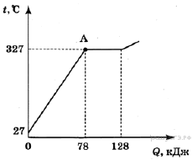

1) твёрдому состоянию
2) жидкому состоянию
3) газообразному состоянию
4) частично твёрдому, частично жидкому состоянию
15. ложки изготовлены из разных материалов: алюминия, дерева, пластмассы и стекла. Наибольшей теплопроводностью обладает ложка, изготовленная из
1) алюминия
2) дерева
3) пластмассы
4) стекла
16. Выберите из предложенных пар веществ ту, в которой скорость диффузии при одинаковой температуре будет наибольшая.
1) раствор медного купороса и вода
2) крупинка перманганата калия (марганцовки) и вода
3) пары эфира и воздух
4) свинцовая и медная пластины
17. При охлаждении газа в замкнутом сосуде
1) увеличивается средний модуль скорости движения молекул
2) уменьшается средний модуль скорости движения молекул
3) увеличивается среднее расстояние между молекулами
4) уменьшается среднее расстояние между молекулами
18. На рисунке приведён график зависимости температуры воды от времени. Какой(-ие) из участков графика относится(-ятся) к процессу охлаждения воды?
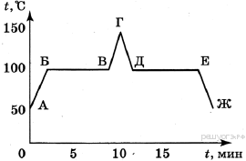

1) только ЕЖ
2) только ГД
3) ГД и ЕЖ
4) ГД, ДЕ и ЕЖ
19. Какой вид теплопередачи происходит без переноса вещества?
А. Излучение.
Б. Конвекция.
Правильным является ответ
1) только А
2) только Б
3) и А, и Б
4) ни А, ни Б
20. Вещество в газообразном состоянии
1) имеет собственную форму и собственный объём
2) имеет собственный объём, но не имеет собственной формы
3) не имеет ни собственной формы, ни собственного объёма
4) имеет собственную форму, но не имеет собственного объёма
21. При охлаждении столбика спирта в термометре
1) уменьшается объём молекул спирта
2) увеличивается объём молекул спирта
3) уменьшается среднее расстояние между молекулами спирта
4) увеличивается среднее расстояние между молекулами спирта
22. После того как горячую деталь опустят в холодную воду, внутренняя энергия
1) и детали, и воды будет увеличиваться
2) и детали, и воды будет уменьшаться
3) детали будет уменьшаться, а воды — увеличиваться
4) детали будет увеличиваться, а воды — уменьшаться
23. Турист разжёг костёр на привале в безветренную погоду. Находясь на некотором расстоянии от костра, турист ощущает тепло. Каким способом в основном происходит процесс передачи теплоты от костра к туристу?

1) путём теплопроводности
2) путём конвекции
3) путём излучения
4) путём теплопроводности и конвекции
24. Какие изменения энергии происходят в куске льда при его таянии?
1) увеличивается кинетическая энергия куска льда
2) уменьшается внутренняя энергия куска льда
3) увеличивается внутренняя энергия куска льда
4) увеличивается внутренняя энергия воды, из которой состоит кусок льда
25. На рисунке изображён график зависимости температуры t двух килограммов некоторой жидкости от сообщаемого ей количества теплоты Q.
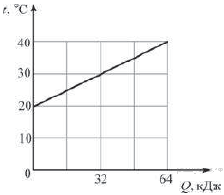
Чему равна удельная теплоёмкость этой жидкости?
1) 1600 Дж/(кг · °С),2) 3200 Дж/(кг · °С)
3) 1562,5 Дж/(кг · °С) ,4) 800 Дж/(кг · °С).
Правильный ответ указан под номером 1.

Заключение.
В данной была разработана методика изучения раздела «Тепловые явления». В ходе разработки был осуществлен теоретический анализ учебников и литературных источников по теме, который позволяет сделать следующие выводы.
1.«Тепловые явления» включает систему понятий, формирование которых имеет важное мировоззренческое и политехническое значение. К ним относятся: тепловое движение, внутренняя энергия, способы изменения внутренней энергии, количество теплоты, удельная теплоемкость вещества, изменение агрегатных состояний вещества (плавление и отвердевание, испарение и конденсация) их объяснение на основе молекулярно-кинетических представлений, превращения энергии в механических и тепловых процессах, тепловые двигатели.
2.Обилие понятий, которые нужно усвоить учащимся, требует тщательной разработки методики их формирования. Учитель при этом должен опираться на знания, полученные учащимися при изучении первоначальных сведений о строении вещества в VII классе, на понятия о работе и энергии. Это необходимо для объяснения сущности тепловых явлений и формирования основных понятий, таких, как тепловое движение, температура, внутренняя энергия, теплопередача, количество теплоты, удельная теплоемкость вещества.
3.Для преодоления трудностей при изучении тем, связанных с формированием у школьников многих сложных и абстрактных понятий, надо идти по пути самого широкого использования демонстрационного и лабораторного физического эксперимента, решения задач и привлечения примеров из жизни, быта, природы и производства.
Был произведен анализ психолого-педагогической и методической литературы по теме исследования. Рассмотрен вопрос о состоянии учебного процесса по физике, изучены дидактические принципы, реализуемые при изучении раздела «Тепловые явления» в базовом курсе физики.
Далее рассматривалась методика преподавания раздела «Тепловые явления» в базовом курсе физики, разработаны контрольно-оценочные материалы по исследуемой теме.
Также использованы информационно-коммуникационные технологии в реализации системы контроля знаний учащихся в 8 классе по разделу «Тепловые явления».
Таким образом, в ходе проведенной работы мною были решены все поставленные задачи.

Список литературы:
1. А.В. Перышкин «Физика 8класс»: учебник для общеобразовательных учреждений. – М.: Дрофа, 2018.
2. А.В. Перышкин Сборник задач по физике: 7-9 кл. ФГОС: к учебникам А.В. Перышкина и др. – М.: Издательство «Экзамен», 2012-2017.
3. В.И.Лукашик Сборник задач по физике для 7-9 классов общеобразовательных учреждений – М.: Просвещение, 2015.
4. Марон А.Е. Дидактические материалы. 7–9 класс – М.: Дрофа, 2010-2014 5. В.А. Буров, Ю.И. Дик. Практикум в средней школе по физике. Пособие для учителя. - М.: Просвещение, 1987.
6. Тесты по физике 8 класс: к учебнику В.В.Перышкина «Физика 8 класс»/
А.В.Чеботарева.- 4 изд., стереотип.- М.: Издательство «Экзамен», 2010.- 197с. (серия «Учебно-методический комплект»)
7. Контрольные и самостоятельные работы по физике. 9 класс: к учебнику А.В.Перышкина, Е.М.Гутник «Физика. 9 класс» / О.И. Громцева. – М.: Издательство «Экзамен», 2010. – 159, [1] с. (Серия «Учебно-методический комплект»)
8. Тесты по физике 8 класс: к учебнику В.В.Перышкина «Физика 8 класс»/
А.В.Чеботарева.- 3 изд., стереотип.- М.: Издательство «Экзамен», 2010.- 159с. (серия «Учебно-методический комплект»)
9. Контрольные и самостоятельные работы по физике. 8 класс: к учебнику А.В.Перышкина, Е.М.Гутник «Физика. 8 класс» / О.И. Громцева. – 4-е изд., перераб. и доп., - М.: Издательство «Экзамен», 2013. – 111, [1] с. (Серия «Учебно-методический комплект»)
10. Годова И.В. Физика, 7 класс. Контрольные работы в НОВОМ формате. – Москва: «Интеллект-центр», 2013. – 88 стр.
11. http://learningapps.org/
12. http://www.fipi.ru/
13. А.Е. Марон, Е.А. Марон. Дидактические материалы. Физика 7-9 класс. Учебно-методическое пособие. - М. Дрофа, 2009.
14. Государственная итоговая аттестация (в новой форме): 9 класс.
Тематические тренировочные задания. Физика/ ФИПИ, авторы-составители:
М.Ю. Демидова, Е.Е. Камзеева, Н.С. Пурышева, – М.: Эксмо, 2010.
15. ГИА-2011. Экзамен в новой форме. Физика. 9 класс/ ФИПИ, авторы-
составители: Е.Е. Камзеева, М.Ю. Демидова - М.: Астрель, 2010.
16. Государственная итоговая аттестация выпускников 9 классов в новой
форме. Физика. 2011/ ФИПИ, авторы-составители: Демидова М.Ю., ВажеевскаяН.Б., Пурышева Н.С., Камзеева
17. Бобошина С. Б. Физика: 8 класс: контрольные измерительные материалы / С. Б. Бобошина. – М. Издательство «Экзамен», 2014. – 94, [2] с. (Серия «Контрольные измерительные приборы»)
18. Учебные интерактивные наглядные пособия «Наглядная физика»
19. ИТК в школе: уроки физики, 7-9 классы- уникальный мультимедийный дидактический материал для учителя.
20. Проектная деятельность в школе - уникальный мультимедийный дидактический материал для учителей, школьных администраторов, методистов и др.

